Chủ đề: [Giải toán 6 sách kết nối tri thức với cuộc sống] - Bài 19: hình chữ nhật. Hình thoi hình bình hành. Hình thang cân.
Dưới đây Đọc tài liệu xin gợi ý trả lời Hoạt động 7, 8 trang 88 SGK Toán lớp 6 Tập 1 sách Kết nối tri thức với cuộc sống theo chuẩn chương trình mới của Bộ GD&ĐT:

Giải Hoạt động 7 trang 88 Toán lớp 6 Tập 1 Kết nối tri thức
Câu hỏi: Mặt bàn ở hình bên là hình ảnh của một hình thang cân. Em hãy tìm thêm một số hình ảnh khác của hình thang cân trong thực tế.
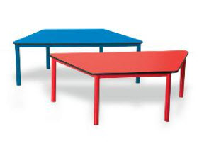
Giải
Một số hình ảnh khác của hình thang cân trong thực tế: cái thang, mặt túi xách, túi đựng bỏng ngô, họa tiết trang trí …

Giải Hoạt động 8 trang 88 Toán lớp 6 Tập 1 Kết nối tri thức
Câu hỏi: Quan sát hình thang cân ở Hình 4.13a.
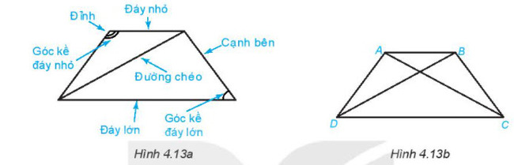
1. Gọi tên các đỉnh, đáy lớn, đáy nhỏ, đường chéo, cạnh bên của hình thang cân ABCD (H.4.13b).
2. Sử dụng thước thẳng hoặc compa để so sánh hai cạnh bên, hai đường chéo của hình thang cân ABCD.
3. Hai đáy của hình thang cân ABCD có song song với nhau không?
4. Hai góc kề một đáy của hình thang cân ABCD có bằng nhau không?
Giải
1. Trong hình thang cân ABCD:
- Đỉnh: A, B, C, D
- Đáy lớn: DC
- Đáy nhỏ: AB
- Đường chéo: AC, BD
- Cạnh bên: AD, BC
2. Sau khi sử dụng thước thẳng hoặc compa để đo ta nhận thấy: AD = BC; AC = BD, nghĩa là hai cạnh bên hình thang cân bằng nhau, hai đường chéo hình thang cân bằng nhau
3. Khi đặt eke vuông góc với AB ta thấy eke cũng vuông góc với CD. Do đó AB và CD song song với nhau.
Nghĩa là hai đáy của hình bình hành song song với nhau.
4. Bằng cách gấp giấy ta thấy hai góc kề một đáy của hình thang bằng nhau.
-/-
Vậy là trên đây Đọc tài liệu đã hướng dẫn các em hoàn thiện phần giải bài tập SGK Toán 6 Kết nối tri thức: Hoạt động 7, 8 trang 88 SGK Toán 6 Tập 1. Chúc các em học tốt.

